
МИНОБРНАУКИ РОССИИ
Федеральное государственное бюджетное образовательное учреждение высшего образования
«МИРЭА - Российский технологический университет»
РТУ МИРЭА

Института перспективных технологий и индустриального программирования (ИПТиИП)
Кафедра Индустриального программирования (ИП)

ОТЧЕТ ПО ПРАКТИЧЕСКОЙ РАБОТЕ
«Принцип работы таймера микроконтроллера. Расчёт времени таймера»

по дисциплине
«Программирование киберфизических систем»
Выполнил студент группы ЭФБО-10-23 | Ефремов А.И.
Принял | Сухатерин А.Б.

Москва 2026
СОДЕРЖАНИЕ
Введение 3
1 Теоретические сведения 4
2 Практическая реализация 6
Заключение 9
Список использованных источников 10
ВВЕДЕНИЕ
Аппаратный таймер — периферийный модуль микроконтроллера, который отсчитывает импульсы тактового сигнала независимо от выполнения прикладного кода. Таймеры применяются для формирования задержек, периодических событий, измерения длительности внешних импульсов, генерации ШИМ-сигналов и управления исполнительными устройствами [1].
Цель работы — изучить принцип работы аппаратного таймера STM32 и заменить системные задержки `HAL_Delay` в контроллере светофора собственной задержкой на базе TIM14.
1 ТЕОРЕТИЧЕСКИЕ СВЕДЕНИЯ
1.1 Назначение таймеров STM32
Таймер содержит счётчик, который изменяется синхронно с тактовым сигналом. Процессор может читать текущее значение счётчика, сравнивать его с заданным значением или реагировать на переполнение. За счёт этого отсчёт времени не зависит от количества инструкций в основном цикле программы [1].
В STM32 используются несколько классов таймеров. SysTick входит в ядро Cortex-M и обычно используется HAL как системная временная база для `HAL_Delay`. Базовые таймеры предназначены для простого отсчёта времени и периодических событий. Таймеры общего назначения дополнительно могут работать с захватом входного сигнала, сравнением, ШИМ и однократными импульсами. Расширенные таймеры применяются, когда нужны комплементарные выходы и специальные режимы управления силовой нагрузкой. Отдельно используются таймеры низкого потребления и сторожевые таймеры [1, 2].
Для STM32C031C6 производитель указывает таймеры для управления ШИМ, четыре 16-разрядных таймера общего назначения, два сторожевых таймера и системный SysTick [3]. Конкретный набор возможностей определяется моделью микроконтроллера, поэтому при выборе таймера необходимо сверяться с её справочным руководством.
1.2 Предделитель, счётчик и переполнение
На вход таймера поступает тактовая частота `Fclk`. Предделитель PSC делит её на значение `PSC + 1`, поэтому частота счётчика вычисляется по формуле:
Fcnt = Fclk / (PSC + 1)
Счётчик увеличивается с частотой `Fcnt` и при достижении значения автоматической перезагрузки ARR начинает отсчёт заново. Для периодического события период определяется выражением:
T = (ARR + 1) / Fcnt
При использовании таймера как свободно работающего счётчика достаточно запустить его и считывать текущее значение. Тогда длительность интервала определяется разностью текущего и сохранённого начального значения. Этот подход не требует обработчика прерывания, однако во время ожидания процессор остаётся в цикле проверки счётчика. В данной работе это допустимо, поскольку алгоритм светофора изначально также использовал блокирующие задержки.
1.3 Типы таймеров и выбор TIM14
Номера TIMx не образуют одну универсальную последовательность для всех STM32: набор модулей зависит от конкретного микроконтроллера. В STM32C031C6 имеются следующие аппаратные таймеры [3, 4]:
– `TIM1` — расширенный таймер управления; он предназначен прежде всего для формирования ШИМ, в том числе для задач управления двигателем;
– `TIM3` — четырёхканальный 16-разрядный таймер общего назначения;
– `TIM14`, `TIM16` и `TIM17` — одноканальные 16-разрядные таймеры общего назначения;
– `SysTick` — системный таймер ядра Cortex-M0+, используемый HAL для функции `HAL_Delay`;
– `IWDG` и `WWDG` — сторожевые таймеры, предназначенные для перезапуска программы при её зависании, а не для обычных задержек.
Таким образом, `TIM1` образует отдельную группу расширенных таймеров, а `TIM3`, `TIM14`, `TIM16` и `TIM17` — группу таймеров общего назначения. Для светофора требовался только независимый миллисекундный счётчик: не нужны комплементарные ШИМ-выходы `TIM1` и не нужно занимать `SysTick`, который обслуживает `HAL_Delay`. Поэтому можно было выбрать любой свободный таймер из группы общего назначения, если он не задействован другой частью проекта.
Выбран `TIM14`. Он не используется схемой GPIO светофора, имеет программируемый 16-разрядный предделитель, 16-разрядный счётчик с автоматической перезагрузкой и один канал захвата, сравнения или ШИМ [4]. В данной работе используется только счётчик, поэтому возможностей TIM14 достаточно, а его применение создаёт отдельную от SysTick аппаратную временную базу.
2 ПРАКТИЧЕСКАЯ РЕАЛИЗАЦИЯ
2.1 Расчёт параметров TIM14
В проекте системная частота HSI составляет 48 МГц. Для получения частоты счётчика 1 кГц выбран предделитель `48000 - 1`. Расчёт имеет вид:
Fcnt = 48 000 000 / (47 999 + 1) = 1 000 Гц
Следовательно, счётчик увеличивается на единицу каждую миллисекунду. В качестве периода установлен `0xFFFF`, то есть максимальное значение 16-разрядного счётчика. Переполнение происходит через 65 536 отсчётов, или через 65,536 с. Наибольшая задержка в светофоре равна 10 000 мс, поэтому она значительно меньше периода переполнения.
Инициализация TIM14 и запуск счётчика приведены в Листинге 2.1. Функция `HAL_TIM_Base_Start` включает счётчик без использования прерываний.
Листинг 2.1 — Фрагмент программы на c
TIM_HandleTypeDef htim14;
static void MX_TIM14_Init(void) {
__HAL_RCC_TIM14_CLK_ENABLE();
htim14.Instance = TIM14;
htim14.Init.Prescaler = 48000 - 1; // 48 МГц -> 1 кГц
htim14.Init.CounterMode = TIM_COUNTERMODE_UP;
htim14.Init.Period = 0xFFFF;
htim14.Init.ClockDivision = TIM_CLOCKDIVISION_DIV1;
htim14.Init.AutoReloadPreload = TIM_AUTORELOAD_PRELOAD_DISABLE;
if (HAL_TIM_Base_Init(&htim14) != HAL_OK) {
while (1) { }
}
}
/* В функции main после MX_GPIO_Init(): */
MX_TIM14_Init();
HAL_TIM_Base_Start(&htim14);
2.2 Замена системной задержки
Вместо `HAL_Delay` в программе используется функция `TimerDelay`. В начале она сохраняет текущее значение регистра счётчика TIM14. Затем функция ожидает, пока беззнаковая разность текущего и начального значений не станет равна требуемой задержке.
Беззнаковое приведение к `uint16_t` важно при переполнении. Когда счётчик переходит от `0xFFFF` к нулю, арифметика 16-разрядного беззнакового значения сохраняет корректную разность. Поэтому задержки меньше 65 536 мс остаются правильными даже при переходе через переполнение. Реализация функции приведена в Листинге 2.2.
Листинг 2.2 — Фрагмент программы на c
static void TimerDelay(uint16_t ms) {
uint16_t started_at = (uint16_t)__HAL_TIM_GET_COUNTER(&htim14);
while ((uint16_t)(__HAL_TIM_GET_COUNTER(&htim14) - started_at) < ms) { }
}
Основная последовательность светофора и схема Wokwi не менялись: изменения касаются только временной базы. В исходном состоянии автомобилям разрешено движение, а пешеходам включён запрещающий сигнал. Это подтверждено Рисунком 2.1.
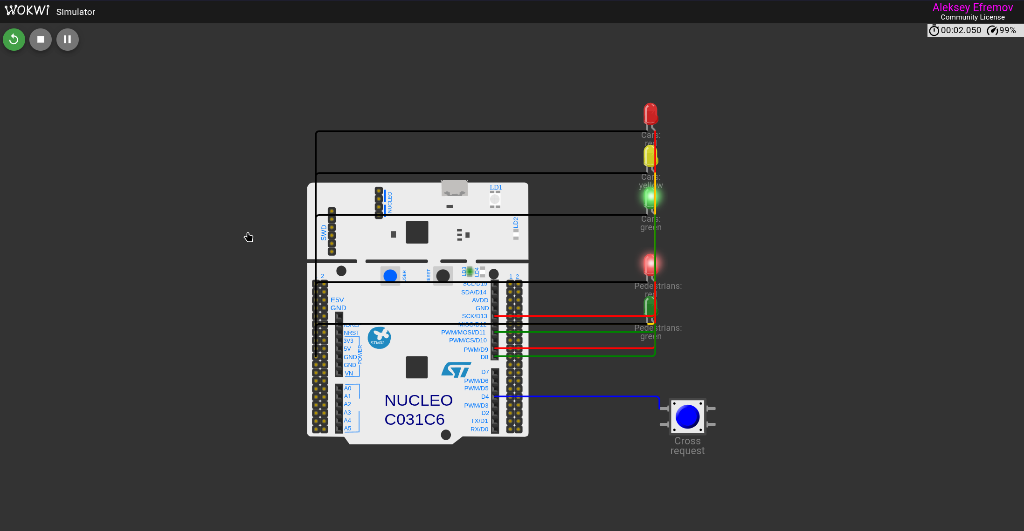
Рисунок 2.1 — Исходное состояние светофора с временной базой TIM14
После нажатия кнопки выполняется пешеходная фаза: автомобильный красный сигнал включён, пешеходный зелёный сигнал разрешает переход. Рисунок 2.2 показывает, что замена `HAL_Delay` на ожидание по TIM14 не изменила подключение устройств и ожидаемое состояние схемы.
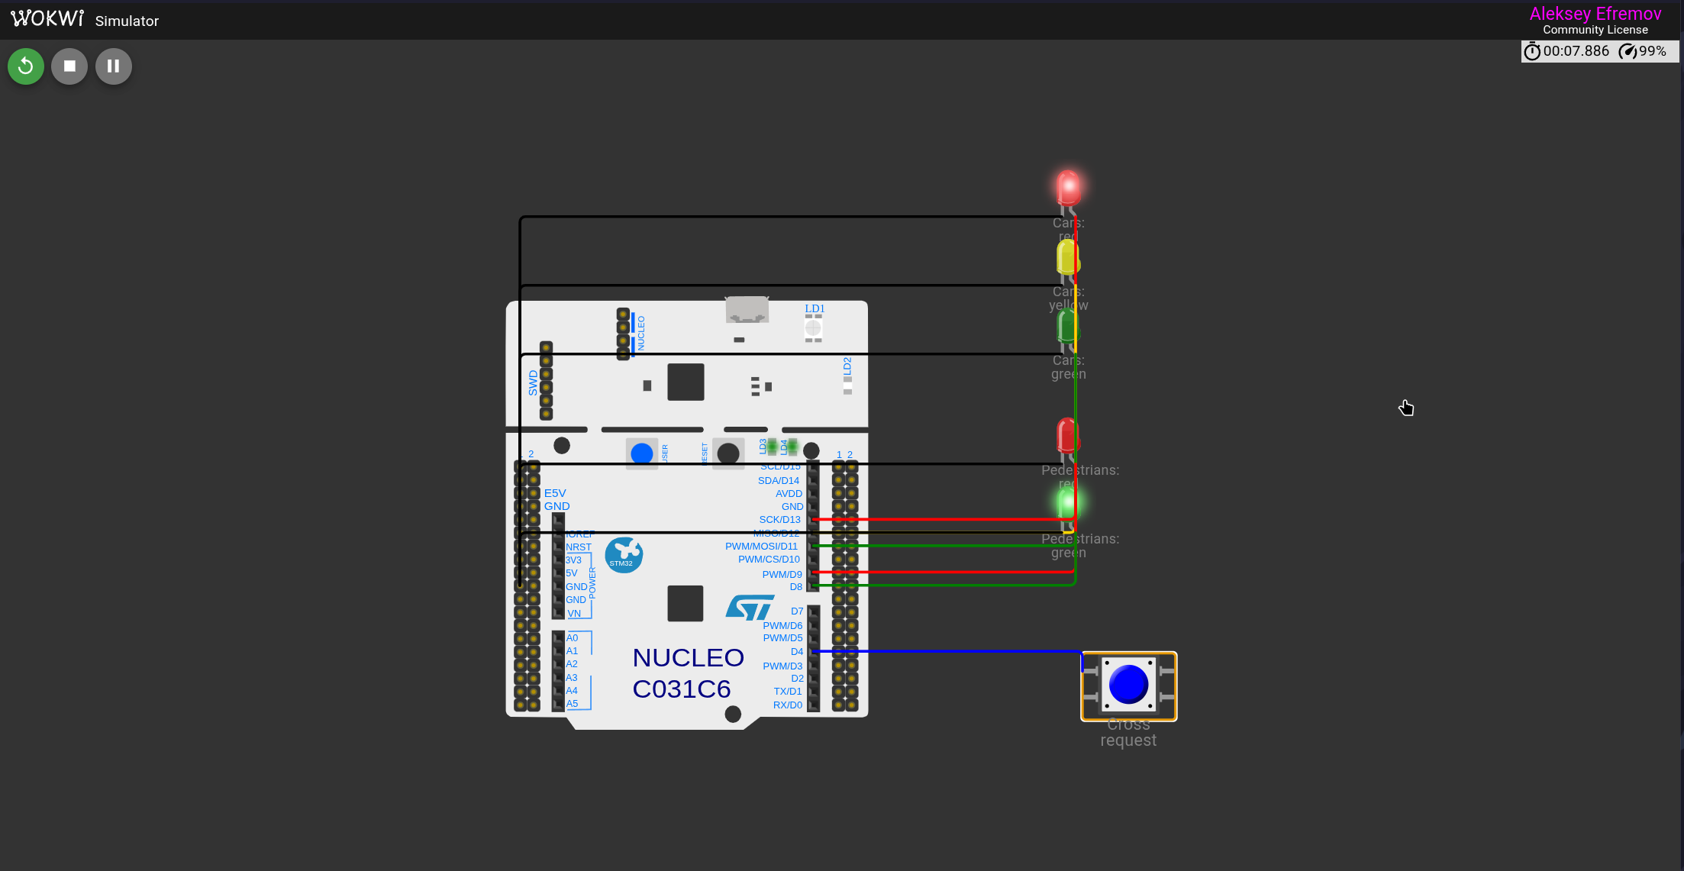
Рисунок 2.2 — Пешеходная фаза светофора с временной базой TIM14
2.3 Использование TimerDelay в алгоритме
В коде все интервалы из предыдущей реализации сохранены: 500 мс для мигания, 2 000 мс для жёлтого сигнала, 10 000 мс для пешеходной фазы и 10 мс для ожидания отпускания кнопки. Отличие состоит только в источнике времени. Пример замены задержки в цикле мигания приведён в Листинге 2.3.
Листинг 2.3 — Фрагмент программы на c
for (int i = 0; i < 6; i++) {
HAL_GPIO_TogglePin(GREEN_GPIO_Port, GREEN_Pin);
TimerDelay(500);
}
ЗАКЛЮЧЕНИЕ
В ходе практической работы изучены назначение аппаратных таймеров STM32, принцип настройки предделителя и периода счётчика, а также способы использования таймера для формирования временных интервалов.
В контроллере светофора системные задержки `HAL_Delay` заменены собственной функцией `TimerDelay`, использующей свободно работающий счётчик TIM14. При системной частоте 48 МГц и предделителе 47 999 таймер формирует один отсчёт в миллисекунду. Полученная временная база не использует SysTick и сохраняет алгоритм работы светофора без изменения схемы GPIO.
СПИСОК ИСПОЛЬЗОВАННЫХ ИСТОЧНИКОВ
1. Таймеры STM32: управление временем в микроконтроллере, примеры [Электронный ресурс]. — Skypro Wiki. — URL: https://sky.pro/wiki/gamedev/ispolzovanie-tajmerov-na-stm32/ (дата обращения: 23.09.2026).
2. Программирование STM32 на C: освоение микроконтроллеров — путь к успеху [Электронный ресурс]. — Skypro Wiki. — URL: https://sky.pro/wiki/gamedev/osnovy-programmirovaniya-stm32-na-yazyke-c/ (дата обращения: 23.09.2026).
3. STM32C031C6: product page [Электронный ресурс]. — STMicroelectronics. — URL: https://www.st.com/en/microcontrollers-microprocessors/stm32c031c6.html (дата обращения: 23.09.2026).
4. STM32C0 series advanced Arm-based 32-bit MCUs. RM0490 [Электронный ресурс]. — STMicroelectronics. — URL: https://www.st.com/resource/en/reference_manual/rm0490-stm32c0-series-advanced-armbased-32bit-mcus-stmicroelectronics.pdf (дата обращения: 23.09.2026).
5. Программирование STM32: от первого проекта до сложных систем [Электронный ресурс]. — Skypro Wiki. — URL: https://sky.pro/wiki/gamedev/sozdanie-prostyh-prilozhenij-na-stm32/ (дата обращения: 23.09.2026).
6. HAL TimeBase TIM Overview [Электронный ресурс]. — STMicroelectronics. — URL: https://dev.st.com/stm32cube-docs/stm32c5xx-hal-drivers/2.0.0/en/docs/drivers/hal_drivers/hal_common_drivers/hal_timebases/hal_timebase_tim/hal_timebase_tim_overview.html (дата обращения: 23.09.2026).
7. Программирование STM32: от основ к реальным проектам с примерами [Электронный ресурс]. — Skypro Wiki. — URL: https://sky.pro/wiki/javascript/programmirovanie-stm32-vvedenie-i-primery/ (дата обращения: 23.09.2026).

